AGENŢIA NAŢIONALĂ PENTRU OCUPAREA FORŢEI DE MUNCĂ

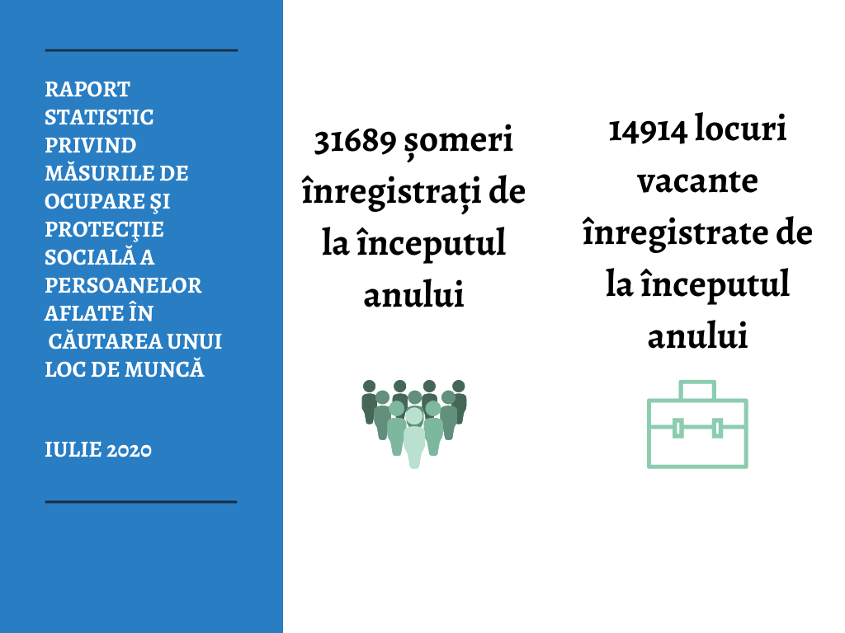
45981
23246
23738 șomeri în evidență la finele lunii noiembrie 2020
Noiembrie 2020

Nr. rând. | Indicatori  Показатели | Total  Всего | Femei  Женщин
A | B | 1 | 2
01. | Numărul şomerilor aflaţi în evidenţă la începutul lunii  Численность безработных состоящих на учете, в начале месяца | 22553 | 11605
02. | Şomeri înregistraţi pe parcursul lunii  Безработные, зарегистрированные в течение месяца | 4476 | 2212
03. | Şomeri plasaţi în câmpul muncii pe parcursul lunii  Безработные, трудоустроенные в течение месяца | 795 | 389
04. | Şomeri ieşiţi din evidenţă pe parcursul lunii  Безработные сняты с учета в течение месяца | 2496 | 1267
05. | Numărul şomerilor în evidenţă la finele lunii, (01+02-03-04)  Численность безработных состоящих на учете, в конце месяца | 23738 | 12161
06. | Din care: - disponibilizaţi  Из них: - уволенные в связи с высвобождением | 569 | 281
07 | Numărul şomerilor înregistraţi de la începutul anului, inclusiv cei aflaţi în evidenţă la 1.01.2020 (16599)  Численность безработных зарегистрированных с начала года, в том числе те которые состояли на учете 1.01.2020 (16599) | 59180 | 28989
08. | Beneficiau de ajutor de şomaj la începutul anului 1.01.2020  Получали пособия на начало года 1.01.2020 | 1428 | 730
08a. | Din care:  Из которых:  -conform Legii 102/2003 (șomerii cu statut special)  -согласно Закону 102/2003 (безработные со специальным статусом) | 211 | 91
08b. | -conform Legii 105/2018  -согласно Закону 105/2018 | 1217 | 639
09. | Au intrat în plata ajutorului de șomaj de la începutul anului  Получали пособия с начало 795года | 6440 | 3482
09a. | Din care:  Из которых:  -conform Legii 102/2003 (șomerii cu statut special)  -согласно Закону 102/2003 (безработные со специальным статусом) | 174 | 73
09b. | -conform Legii 105/2018  -согласно Закону 105/2018 | 6266 | 3409
10. | A încetat plata ajutorului de şomaj de la începutul anului  Прекратилась выплата пособия по безработице с начало года | 5524 | 2910
10a. | Din care:  Из которых:  -conform Legii 102/2003 (șomerii cu statut special)  -согласно Закону 102/2003 (безработные со специальным статусом) | 222 | 94
10b. | -conform Legii 105/2018  -согласно Закону 105/2018 | 5302 | 2816
11. | Beneficiază de ajutor de şomaj la finele lunii de raportare  Получают пособия в конце отчетного месяца | 2344 | 1302
11a. | Din care:  Из которых:  -conform Legii 102/2003 (șomerii cu statut special)  -согласно Закону 102/2003 (безработные со специальным статусом) | 163 | 70
11b. | -conform Legii 105/2018  -согласно Закону 105/2018 | 2181 | 1232
12. | Beneficiază de alocaţie de integrare şi reintegrare profesională la începutul anului.  Получают пособие по трудоустройству на начала года. | 13 | 8
13. | Beneficiază de alocaţie de integrare sau reintegrare profesională de la începutul anului.  Получают пособие по трудоустройству с начала года. | 14 | 5
14. | Au încetat plata alocaţiei de integrare şi reintegrare profesională pe parcursul perioadei de raportare (de la începutul anului) | 11 | 8
15. | Beneficiază de alocaţie de integrare şi reintegrare profesională la finele lunii de raportare  Получают пособия по трудоустройству в конце отчетного месяца | 16 | 5
16. | Persoane care au beneficiat de servicii de intermediere a muncii  Лица, которые пользовались посредническими услугами | 23455 | 11913
17. | din care: - cu statut de şomer  из них: - со статусом безработного | 21079 | 10789
18. | Persoane care au beneficiat de servicii de informare şi consiliere profesională  Лица, которые воспользовались услугами по профессиональной ориентации | 73157 | 35929
19. | din care: - cu statut de şomer  из них: - со статусом безработного | 59180 | 28989
20. | Şomeri care urmau cursurile de formare profesională la începutul anului  Безработные, которые посещали курсы профессиональной подготовке в начале года | 589 | 366
21. | Şomeri înmatriculaţi la cursuri de formare profesională de la începutul anului  Безработные, зачисленные на курсах профессиональной подготовки с начала года | 455 | 309
22. | Persoane care au absolvit cursurile de formare profesională de la începutul anului  Лица, прошедшие курсы профессиональной подготовки с начала года | 622 | 405
23. | Persoane care urmează cursurile la finele lunii de raportare  Лица, которые посещают курсы в конце месяца | 360 | 235
24. | Numărul şomerilor înregistraţi de la începutul anului  Численность безработных зарегистрированных с начала года | 45981 | 22677
25. | Numărul șomerilor beneficiari de stagiul profesional de la începutul anului  Количество безработных, прошедшие профессиональную стажировку с начала года | 73 | X
26. | Numărul șomerilor beneficiari de instruire la locul de muncă în cadrul unităţii  Количество безработных, проходящих oбучение на рабочем месте в рамках предприятия | 45 | X
27. | Numărul șomerilor angajați urmare a subvenționării locurilor de muncă de la începutul anului  Численность безработных, трудоустроенных в результате субсидирования рабочих мест с начала года | 223 | 89
28. | Numărul șomerilor angajați a subvenționării creării sau adaptării locurilor de muncă pentru persoanele cu dizabilități de la începutul anului  Численность безработных трудоустроенных в результате субсидирования создания или адаптации рабочих мест для людей с ограниченными возможностями с начала года | 3 | 0
29. | Numărul şomerilor beneficiari de mobilitate a forţei de muncă  Численность безработных - бенефициаров трудовой мобильности | 89 | 38
30. | Numărul şomerilor plasaţi în câmpul muncii de la începutul anului  Численность трудоустроенных безработных с начала года | 8607 | 4232
31. | Numărul locurilor vacante înregistrate de la începutul anului  Число вакантных мест зарегистрированных с начала года | 23246 | X
32. | Numărul locurilor vacante la finele lunii de raportare  Число вакантных мест в конце отчетного месяца | 7466 | X
33. | Din care: - pentru persoane cu studii superioare  Из них: - для лиц с высшим образованием | 1766 | X
34. | - pentru persoane cu studii medii  для лиц со средним образованием | 5700 | X
35. | Din rândul 30 : – pentru muncitori  Из 30 строки: - для рабочих | 4776 | X

Serviciul Monitorizare
Tel. 022-28-16-88

